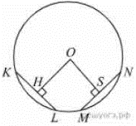
Задание 18. (66) В окружности с центром O проведены две равные хорды KL и MN. На эти хорды опущены перпендикуляры OH и OS. Докажите, что OH и OS равны.

